博士生招生系统
学生操作说明

博士申请考核制

注册与登录
考生可输入https://yjszs.bfsu.edu.cn/网址进入我校研究生招生系统。
注册：首次使用本系统请先用本人身份证号和可接收验证码的手机号码进行注册，注册成功方可进行登录；
登录：通过注册成功的身份证号和密码即可登录系统。
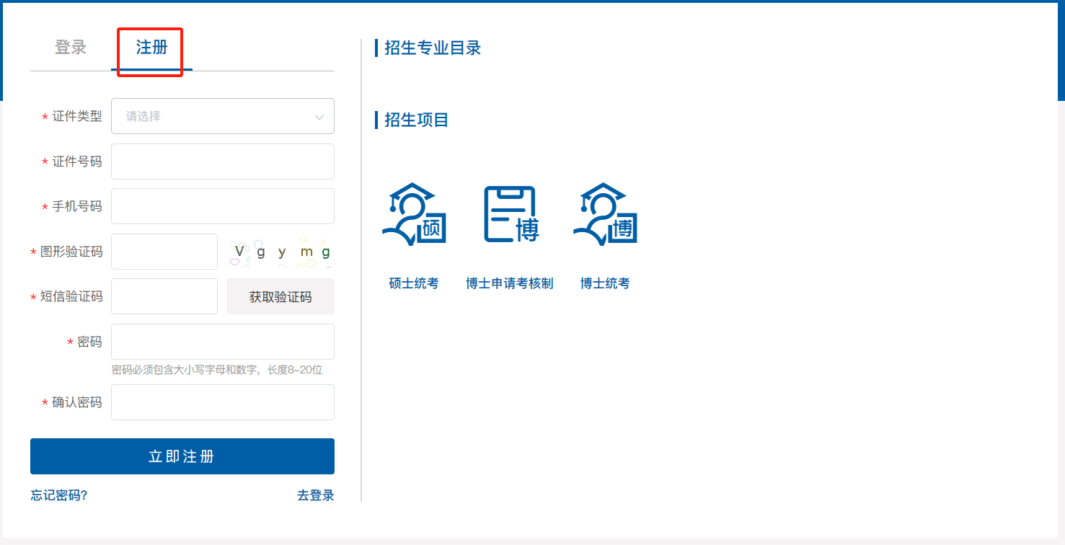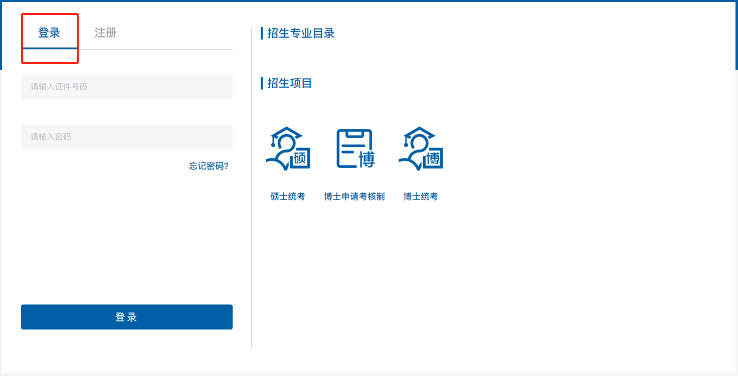

成绩结果查询
考生可点击【博士申请考核制】下的【成绩与拟录取结果查询】进行复试成绩查询。
